Національний технічний університет України «Київський політехнічний інститут імені Ігоря Сікорського»

Факультет інформатики та обчислювальної техніки

Кафедра обчислювальної техніки

**Лабораторна робота № 3**

з дисципліни «Комп'ютерна схемотехніка» на тему

**ЗНАЙОМСТВО З СЕРЕДОВИЩЕМ МОДЕЛЮВАННЯ MODELSIM**

Виконав:

студент групи ІО-32

Душко Р. В.

Залікова книжка № 3206

Перевірив:

викладач Нікольський С. С.

Київ – 2025

**Лабораторна робота № 3**

**Тема:** Знайомство з середовищем моделювання Modelsim.

**Мета роботи**: Ознайомлення з програмою Modelsim для моделювання та створення першого проєкту, який реалізує додавання напівсуматора.

Змінюючи значення вхідних сигналів і часові параметри у файлі Stim.do, перевірте працездатність пристрою, що тестується.

**Хід роботи**:

У середовищі Modelsim, створено новий проєкт:

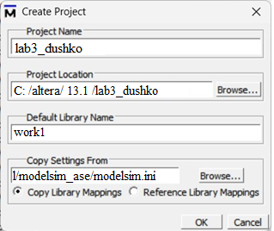

Додано файл “halt_add_lab1” до даного проєкту:

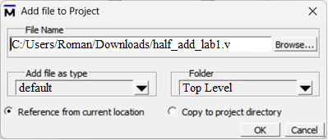

Файли проєкту та вміст для роботи:

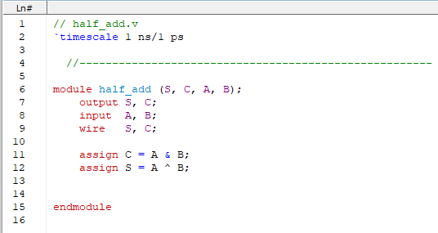

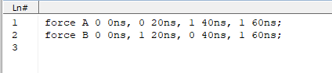

Спроба компіляції:

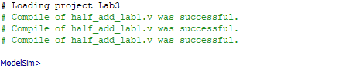

Для симуляції файлу будемо використовувати Wave та макрос (і ось побудована діаграма):

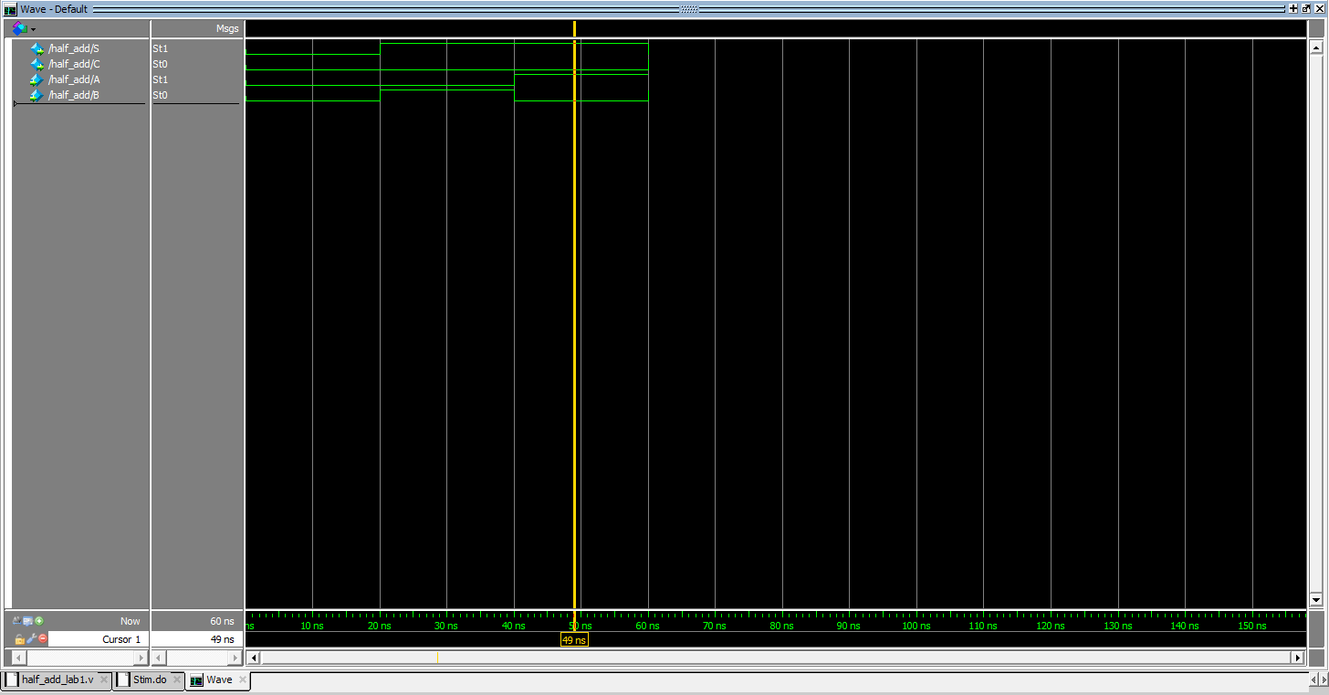

На діаграмі можна помітити результати суми та переносу, при конкретних значеннях, вони збігаються з звичайним розрахунком математики.

Наступним кроком, змінимо макрос:

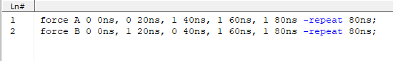

Тепер, додамо варіант суми: 1+1 на кінці, а також повторимо ці всі дії з інтервалом в 80ns. Запускаємо нову симуляцію:

З використанням стимуляційного файлу макроса, для вказування вхідних значень:

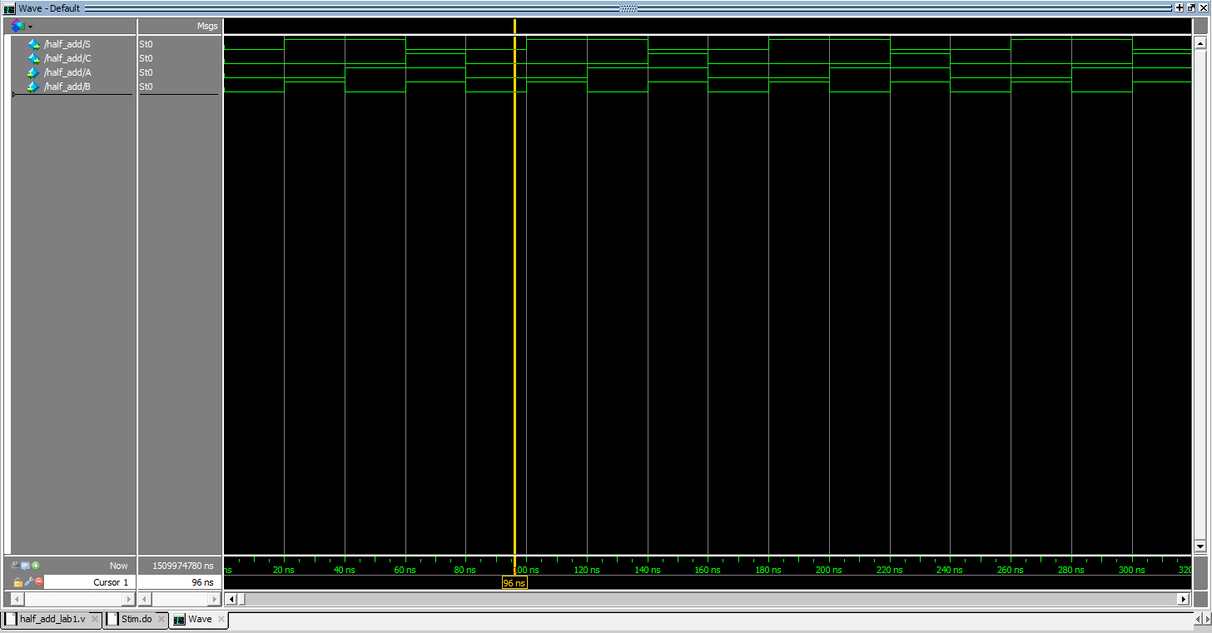

У висновку, можна помітити, що програма працює коректно, і симуляція показує правильні відповідні значення.

**Висновки**: Метою даної лабораторної роботи було ознайомлення з програмою Modelsim для моделювання та створення першого проєкту, який реалізує додавання напівсуматора. Було виконано компіляцію та симуляцію проєкту. Використовуючи макрос, можна змінювати значення на діаграмі під час симуляції. Також було змінено макрос, аби закріпити роботу з симуляцією проєкту.